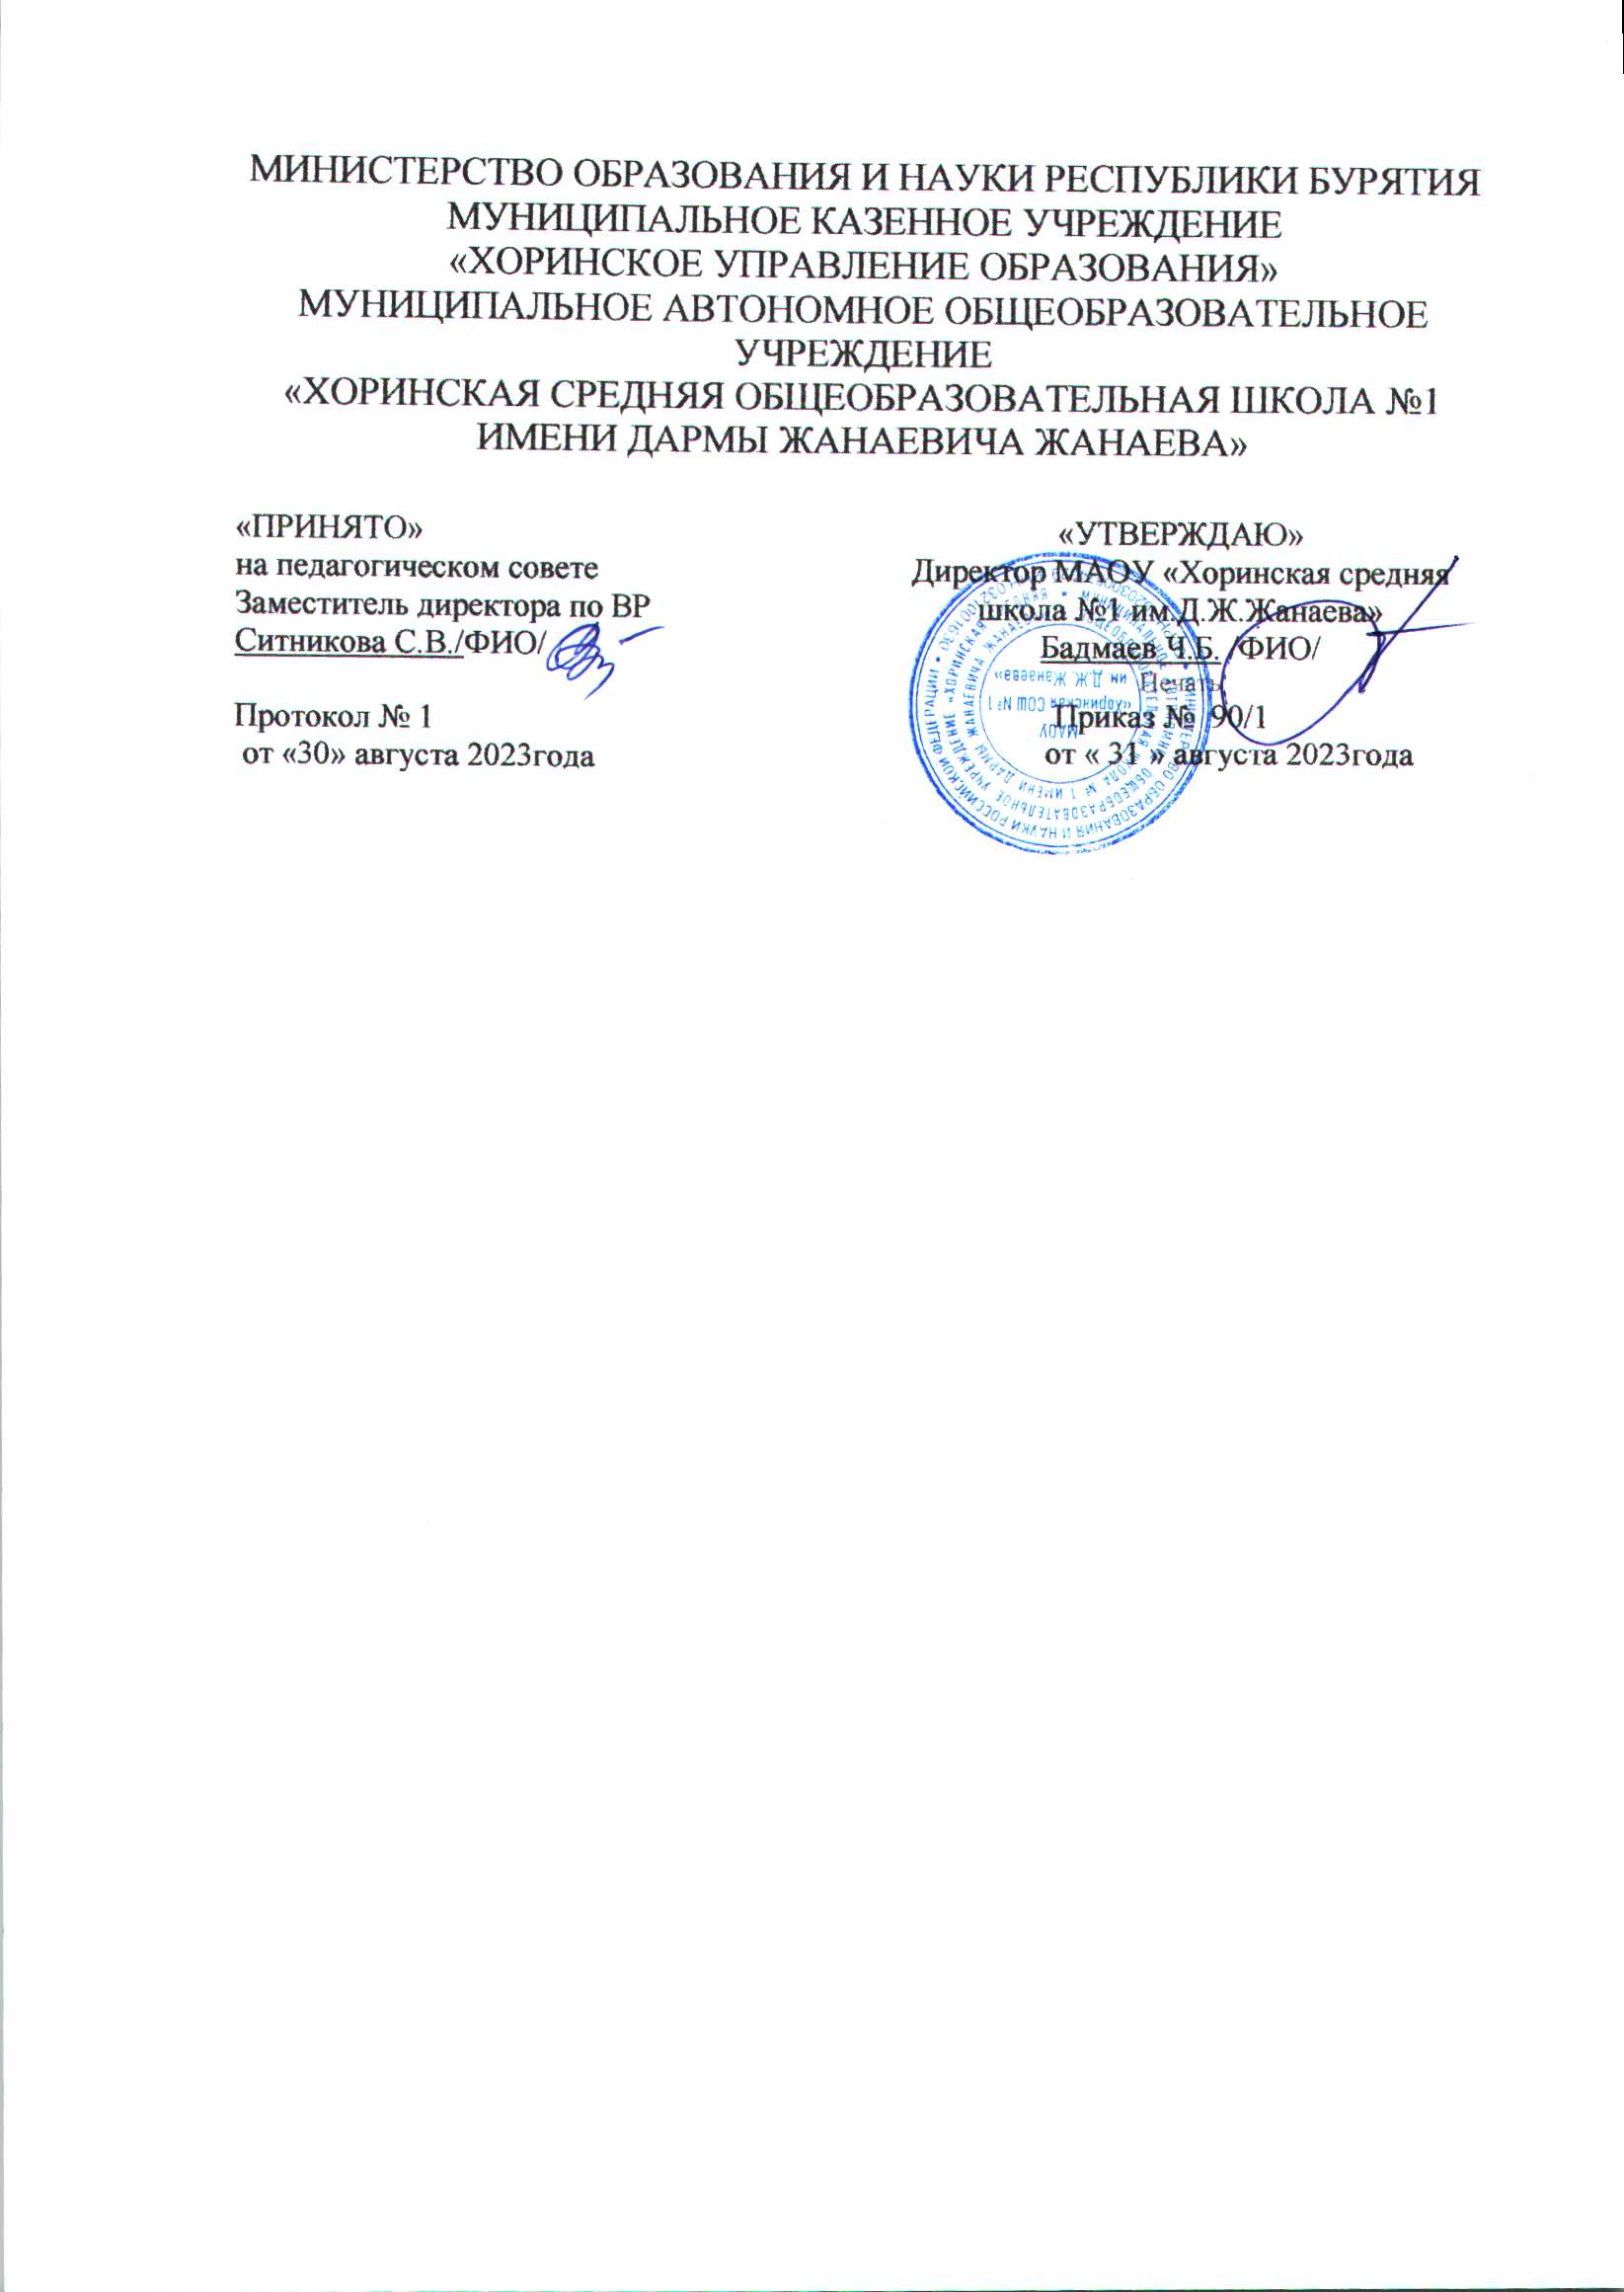

**Дополнительная общеразвивающая программа**

**«Юный волонтёр»**

Направленность: социально-педагогическая

Возраст учащихся: 13 лет

Срок реализации: 1 год (34 ч.)

Уровень программы: стартовый

Автор - составитель:

Демышева Оксана Владиславовна,

педагог дополнительного образования

с. Хоринск, 2023

**Оглавление**

1. Комплекс основных характеристик дополнительной общеразвивающей программы

* 1. Пояснительная записка
  2. Цель, задачи, ожидаемые результаты
  3. Содержание программы

1. Комплекс организационно педагогических условий
   1. Календарный учебный график
   2. Условия реализации программы
   3. Формы аттестации
   4. Оценочные материалы
   5. Методические материалы
   6. Список литературы

# Комплекс основных характеристик дополнительной общеразвивающей программы

**1.1. Пояснительная записка**

Основные характеристики программы:

Дополнительная общеразвивающая программа «Юный волонтер» (далее - Программа) реализуется в соответствии нормативно-правовыми документами:

• Федеральный закон от 29.12.2012 № 273-ФЗ (статья 75, пункт 2) «Об образовании в РФ» <https://www.zakonrf.info/zakon-ob-obrazovanii-v-rf/75/>

• Распоряжение Правительства РФ от 31 марта 2022 г. N 678-р Об утверждении Концепции развития дополнительного образования детей до 2030 г. и плана мероприятий по ее реализации <https://www.garant.ru/products/ipo/prime/doc/403709682/>

• Постановление Главного государственного санитарного врача РФ от 04.07.2014 N 41 "Об утверждении СанПиН 2.4.4.3172-14 ".

<https://docs.cntd.ru/document/420207400>

• Распоряжение Правительства Российской Федерации от 29 мая 2015 года № 996-р «Стратегия развития воспитания в Российской Федерации на период до 2025 года»;

<https://rg.ru/documents/2015/06/08/vospitanie-dok.html>

• Письмо Минобрнауки России от 18.11.2015 № 09-3242 «О направлении информации» (вместе с «Методическими рекомендациями по проектированию дополнительных общеразвивающих программ (включая разноуровневые программы)». <https://summercamps.ru/wp-content/uploads/documents/document__metodicheskie-rekomendacii-po-proektirovaniyu-obscherazvivayuschih-program.pdf>

• Об утверждении санитарных правил СП 2.4.3648-20 "Санитарно-эпидемиологические требования к организациям воспитания и обучения, отдыха и оздоровления детей и молодежи"// Постановление Главного государственного санитарного врача Российской Федерации от 28.09.2020 №2.

<https://укцсон.рф/upload/documents/informatsiya/organizatsiya-otdykha-i-ozdorovleniya-detey/3.%20%D0%A1%D0%9F%202.4.3648-20.pdf>

• Письмо Министерства просвещения Российской Федерации от 07.05.2020г. № ВБ – 976/04 «Рекомендации по реализации внеурочной деятельности, программы воспитания и социализации и дополнительных общеобразовательных программ с применением дистанционных образовательных технологий»

<https://www.garant.ru/products/ipo/prime/doc/73931002/>

• Приказ Министерства просвещения РФ от 27 июля 2022 г. N 629 “Об утверждении Порядка организации и осуществления образовательной деятельности по дополнительным общеобразовательным программам”

<https://www.garant.ru/products/ipo/prime/doc/405245425/>

• Устав МАОУ «Хоринская средняя школа №1 имени Д.Ж.Жанаева» утв. Приказом МКУ «Хоринское управление образования» от 19.03.2020 г. №58

<https://sh1-xorinsk-r81.gosweb.gosuslugi.ru/netcat_files/32/315/Ustav_MBOU_Horinskaya_srednyaya_shkola_1_im.D.Zh.Zhanaeva_ot_19.03.pdf>

• Положение об электронном журнале и Положение об электронной информационно-образовательной среде утв. Приказом директора МАОУ «Хоринская средняя школа №1 имени Д.Ж.Жанаева» от 20.09.2021 г. № 147

<https://sh1-xorinsk-r81.gosweb.gosuslugi.ru/netcat_files/32/315/Polozhenie_ob_elektronnoy_informatsionno_obrazovatel_noy_srede_OO.pdf>

• Положение о разработке, структуре и порядке утверждения дополнительной общеразвивающей программы от 31.08.2023 г.

<https://sh1-xorinsk-r81.gosweb.gosuslugi.ru/netcat_files/32/315/Polozhenie_f.pdf>

# Актуальность дополнительной образовательной общеразвивающей программы «Основы волонтерской деятельности» обусловлена потребностью современного общества в социально активной личности, которая умеет самостоятельно принимать решения в ситуации выбора, воспитанная на общечеловеческих ценностях, гуманизма и милосердия, человеколюбия и сострадания, способной оказать безвозмездную помощь любому человеку независимо от его положения в обществе. В период глобализации и массовой информатизации жизненного пространства ребенок постоянно делает выбор, противостоит жизненным соблазнам, пытается сохранить здоровье и отстоять свою жизненную позицию, основанную на знании и собственном приобретенном опыте.

# Обучение включает в себя следующие основные предметы:

# 1. Общественные науки

**Вид программы:**

Модифицированная программа – это программа, в основу которой, положена примерная (типовая) программа либо программа, разработанная другим автором, но измененная с учетом особенностей образовательной организации, возраста и уровня подготовки детей, режима и временных параметров осуществления деятельности, нестандартности индивидуальных результатов.

<https://ddtomut.ucoz.ru/metod/klassifikacija_programm.pdf>

**Направленность программы:** социально-педагогическая

<https://congress.dod.vcht.center/storage/events/presentation/17_5fd8b3861d742.pdf>

**Адресат программы:** данная программа предназначена для социально активной молодежи в возрасте 12-13 лет. Подростковый возраст обычно характеризуют *как переломный, переходный, критический, но чаще как возраст полового созревания*. *Л. С. Выготский различал три точки созревания: органического, полового и социального*. Л. С. Выготский перечислял несколько основных групп наиболее ярких интересов подростков, которые он назвал доминантами. Это *«эгоцентрическая доминанта» (интерес подростка к собственной личности); «доминанта дали»* (установка подростка на обширные, большие масштабы, которые для него гораздо более субъективно приемлемы, чем ближние, текущие, сегодняшние); *«доминанта усилия»* (тяга подростка к сопротивлению, преодолению, к волевым напряжениям, которые иногда проявляются в упорстве, хулиганстве, борьбе против воспитательского авторитета, протеста и других негативных проявлениях); *«доминанта романтики»* (стремление подростка к неизвестному, рискованному, к приключениям, к героизму).

<https://nsportal.ru/shkola/inostrannye-yazyki/library/2015/12/14/psihologo-pedagogicheskaya-harakteristika-detey>

**Срок и объем освоения программы:**

«Стартовый уровень» - 1 год, 34 педагогических часов;

**Форма обучения:** Очная, дистанционная (по необходимости).

**Особенности организации образовательной деятельности:** группа одновозрастная

**Режим занятий:**

|  |  |
| --- | --- |
| **Предмет** | **Стартовый уровень** |
| **Агитационная работа** | 1 час в неделю;  8 часов в год. |
| **Участие в акции** | 1 час в неделю  16 часа в год |
| **Создание печатной продукции для проведения мероприятий.** | 1 час в неделю  10 часов в год |

**1.2. Цель, задачи, ожидаемые результаты**

**Цель**: формирование активной гражданской позиции,  готовности включения в социально-значимую деятельность в процессе овладения навыками волонтерской деятельности.

**Задачи:**

*воспитательные:*

- воспитать толерантные качества личности, милосердие, доброту, отзывчивость;

- сформировать коммуникативные качества, умение работать в команде;

- воспитать лидерские качества, уверенность в себе;

-сформировать чувство коллективизма, готовность безвозмездно, бескорыстно служить обществу;

*развивающие:*

- развить логическое, аналитическое мышление;

- развить зрительную, слуховую память, устойчивость внимания;

- развить наблюдательность, познавательную активность, творческие способности;

*образовательные:*

- познакомить с историей возникновения волонтерства в России и странах мира;

- овладеть различными видами информационных технологий и элементами IT-компетенций;

- обучить разнообразным формам организации и реализации мероприятий социального значения и пропаганде здорового образа жизни;

- овладеть психологическими знаниями, позволяющими подросткам лучше понимать себя и уметь взаимодействовать с людьми различных социальных категорий.

**Ожидаемые результаты:**

По окончании обучения по общеразвивающей программе «Юный волонтёр» дети должны:

|  |  |
| --- | --- |
|  | **Стартовый уровень** |
| Знать | - о волонтерском движении в России;  - права и обязанности волонтеров;  - основные направления деятельности волонтеров;  - основные формы работы волонтеров. |
| Уметь | - участвовать и организовывать волонтёрскую деятельность;  - аргументированно отстаивать свою позицию;  - адекватно общаться с учащимися и взрослыми;  - издавать агитационную печатную продукцию;  - принимать общечеловеческие ценности. |
| Навыки | - взаимной поддержки и выручки в совместной деятельности;  - самостоятельного социального действия |

**См. Уровневая Дифференциация.**

**Ссылка:** [**https://cloud.mail.ru/public/Avmt/YozAbo9vU**](https://cloud.mail.ru/public/Avmt/YozAbo9vU)

**1.3. Содержание программы**

«Юный волонтёр»

Стартовый уровень (1 год обучения)

Учебный план

|  |  |  |  |  |  |
| --- | --- | --- | --- | --- | --- |
| №  п/п | Название раздела, темы | Количество часов | | | Формы аттестации/контроля |
| Всего | Теория | Практика |
| 1 | История волонтерского движения в России и за рубежом. | 1 | 1 |  | Устный опрос |
| 1.1 | Права и обязанности волонтеров. | 1 | 1 |  | Устный опрос |
| 1.2 | Проект положения о волонтерском движении. | 1 | 1 | 1 | Устный опрос |
| 1.3 | Тренинг «Познаю себя» | 1 |  | 1 | Текущий |
| 1.4 | Тренинг «Мое отношение к миру» | 1 |  | 1 | Текущий |
| 1.5 | Понятие «толерантность» | 1 | 1 |  | Текущий |
| 2.1 | Создание печатной продукции для проведения мероприятий.  Курить вредно.  Береги Землю  Голубь Мира и т.д. | 10 |  | 10 | Практическая работа |
| 3.1 | Участие в акциях:  «Пожилой человек – это мудрости клад».  Мы вместе.  Письмо солдату.  Блокадный хлеб.  Чистый двор.  Вторая жизнь пластику  Чистые берега.  Голубь Мира.  Книжкин дом.  Сигарета на конфету.  Операция «Снежок»  Акция «Руки матери»  Безопасность школьников в сети интернет. | 16 |  | 16 | Практическая работа |
| 4.1 | Вредные привычки - беседа для 1-4 классов с показом презентации, вручение буклетов. | 2 |  | 2 | Текущий |

Содержание учебного плана

|  |  |  |
| --- | --- | --- |
| **№**  **п\п** | **Название разделов и тем** | **Содержание** |
| **1** | *Раздел 1 - Мы волонтёры* | 1Тема История волонтерского движения в России и за рубежом. 2. Тема Права и обязанности волонтеров. 3. Тема Проект положения о волонтерском движении. 4. Тема Тренинг «Познаю себя» 5. Тема Тренинг «Мое отношение к миру» 6. Тема Понятие «толерантность»  **Форма контроля:** текущий контроль, устный опрос |
| **2** | *II. Раздел -* Создание печатной продукции для проведения мероприятий. | 1. Тема Курить вредно 2. Тема Береги Землю 3. Тема Голубь Мира  **Форма контроля:** практическая работа, текущий контроль |
| **3** | *III. Раздел - Участие в акции* | 1. «Пожилой человек – это мудрости клад».  2. Мы вместе.  3. Письмо солдату.  4. Блокадный хлеб.  5. Чистый двор.  6. Вторая жизнь пластику  7. Чистые берега.  8. Голубь Мира.  9. Книжкин дом.  10. Сигарета на конфету.  11. Операция «Снежок»  12. Акция «Руки матери»  13. Безопасность школьников в сети интернет.  **Форма контроля:** практическая работа, текущий контроль |
| **4** | ***IV. Раздел - Пропаганда ЗОЖ*** | ***1.Тема***  Вредные привычки - беседа для 1-4 классов с показом презентации, вручение |

### 

**2. Комплекс организационно - педагогических условий**

**2.1. Календарный учебный график**

|  |  |
| --- | --- |
| Количество учебных недель | 34 |
| Количество учебных дней | (по УП) |
| Продолжительность каникул | с 01.06.2022 г. по 31.08.2023 г. |
| Даты начала и окончания учебного года | с 1.09.2022 по 31.05.2023 |
| Сроки промежуточной аттестации | (по УП) Входная – октябрь 2023г.,  промежуточная-февраль 2024г.,  итоговая - май 2024г.  Входная – октябрь 2023г., промежуточная-декабрь 2023,  итоговая - май 2024г. |
| Сроки итоговой аттестации (при наличии) | (по УП) 31.05.2024 |

**2.2. Условия реализации программы**

|  |  |
| --- | --- |
| **Аспекты** | **Характеристика** |
| Материально-техническое обеспечение | кабинет, стулья, столы, демонстрационный материал, интерактивная доска, компьютер |
| Информационное обеспечение | -аудио  - видео  - фото  - интернет источники |

**2.3. Формы аттестации**

**Формами аттестации являются:**

* Акции
* Операции
* Выступление

**2.4. Оценочные материалы**

|  |  |
| --- | --- |
| **Показатели качества реализации ДООП** | **Методики** |
| Уровень развития творческого потенциала учащихся | Учебно-методическое пособие «Мониторинг качества образовательного процесса в УДОД» Р.Д. Хабдаева, И.К. Михайлова |
| Уровень развития высших психических функций ребёнка |
| Уровень развития социального опыта учащихся |
| Уровень развития творческого потенциала учащихся | Методика «Креативность личности» Д. Джонсона с авторским дополнением |
| Уровень развития социального опыта учащихся | Тест «Уровень социализации личности» (версия Р.И.Мокшанцева)(РАБОТА В КОМАНДЕ) |
| Уровень сохранения и укрепления здоровья учащихся | «Организация и оценка здоровьесберегающей деятельности образовательных учреждений» под ред. М.М. Безруких(ПРИМЕНЕНИЕ ЗДОРОВЬЕСБЕРЕГАЮЩИХ ТЕХНОЛОГИЙ ДЛЯ..) |
| Уровень теоретической подготовки учащихся | Акция, выступление агитбригады |
| Уровень удовлетворенности родителей предоставляемыми образовательными услугами | Изучение удовлетворенности родителей работой образовательного учреждения (методика Е.Н.Степановой) |
| Оценочные материалы (указать конкретно по предметам в соответствии с формами аттестации) | Оценка производится по 10 бальной шкале, критерии подразделяются на три уровня: высокий(8-10), средний(5-7), низкий (до 4б.) |

**2.5. Методические материалы**

**Методы обучения:**

* Словесный
* Наглядный
* Объяснительно-иллюстративный
* Репродуктивный
* Частично-поисковый
* Исследовательский
* Игровой
* Дискуссионный
* Проектный

**Формы организации образовательной деятельности:**

* Индивидуальная
* Индивидуально-групповая
* Групповая
* Практическое занятие
* Открытое занятие
* Акция
* Беседа
* Встреча с интересными людьми
* Игра
* Презентации
* Агитбрагада

**Педагогические технологии:**

* Технология индивидуального обучения
* Технология группового обучения
* Технология коллективного взаимодействия
* Технология модульного обучения
* Технология дифференцированного обучения
* Технология проблемного обучения
* Технология дистанционного обучения
* Технология исследовательской деятельности
* Проектная технология
* Здоровье сберегающая технология

**Дидактические материалы:**

* Раздаточные материалы
* Инструкции

**2.6. Список литературы**

1. Арсеньева Т.Н., Виноградова Н.В., Пелевина И.М., Соколов А.А. Инновационные

проекты системной поддержки молодежного добровольчества. – СПб. - Тверь, 2009

2. Зайцева М.И. Проект «Подросток и толерантность» // Справочник классного

руководителя.- 2007.- №1.- С. 10-18.

3. Абабков В. А., Перре М. Адаптация к стрессу.- СПб., 2004

4. Здоровье. Учебно-методическое пособие для учителей 1-11 классов/Под ред. В.Н.

Касаткина, Л. А. Щеплягиной М., 2001.-435с.

5. Холина О.И. Волонтерство как социальный феномен современного российского общества // Теория и практика общественного развития. – 2011 – № 8 – С. 71-73.

6. Колбанов В.В. Валеологический практикум: Учебное пособие для педагогов. СПб.:

СПбАППО, 2005 198

7. Митева И. Ю. Курс управления стрессом.- М., 2005

8. Обухова Л.А., Лемяскина Н.А. Тридцать уроков здоровья. – М.: Сфера, 2003

9. Методические материалы по теме «Волонтеры: мотивация. Результаты

социологического исследования. - СПб., 2003 - 22 с. - (Сборник методических материалов). –

Отдел обучения в странах СНГ, С.-Петербург.

10.«Правильный выбор»: Программа формирования у старших подростков социальных

установок на здоровый образ жизни /Составители: С.М.

11.Чечельницкая, А.А. Михеева, Д.А. Шалаева, Ю.В. Величкина. М.: Фонд